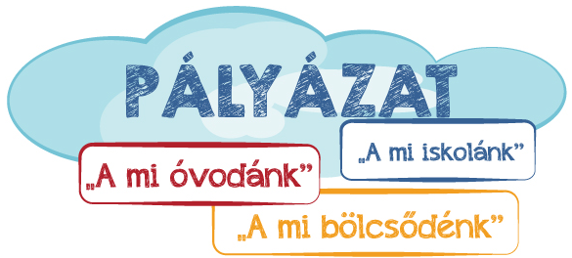

"Miért szeretitek gyermeked iskoláját, óvodáját, bölcsődéjét?"

Válaszolj erre az egyetlen kérdésre, és ha téged sorsolunk, gyermeked osztálya/csoportja értékes díjat kap!

Szólj a többi szülőnek: minél többen válaszoltok egy osztályból/csoportból, annál nagyobb az esély!

LÉPÉSEK:
1. REGISZTRÁLJ a Budapestimami oldalon (www.budapest.imami.hu), vagy LÉPJ BE!
2. Kattints az INFORMÁCIÓK menüben az ÁLTALÁNOS ISKOLÁK / ÓVODÁK/BÖLCSŐDÉK kategóriára!
3. Keresd meg gyermeked iskoláját/óvodáját/bölcsődéjét és HOZZÁSZÓLÁSKÉNT írd meg a választ!
Ennyi az egész...

KÖSZÖNJÜK, HOGY VÉLEMÉNYEDDEL SEGÍTED MÁS SZÜLŐK INTÉZMÉNY VÁLASZTÁSÁT!

"Miért szeretitek gyermeked iskoláját, óvodáját, bölcsődéjét?"

Válaszolj erre az egyetlen kérdésre, és ha téged sorsolunk, gyermeked osztálya/csoportja értékes díjat kap!

Szólj a többi szülőnek: minél többen válaszoltok egy osztályból/csoportból, annál nagyobb az esély!

LÉPÉSEK:
1. REGISZTRÁLJ a Budapestimami oldalon (www.budapest.imami.hu), vagy LÉPJ BE!
2. Kattints az INFORMÁCIÓK menüben az ÁLTALÁNOS ISKOLÁK / ÓVODÁK/BÖLCSŐDÉK kategóriára!
3. Keresd meg gyermeked iskoláját/óvodáját/bölcsődéjét és HOZZÁSZÓLÁSKÉNT írd meg a választ!
Ennyi az egész...

KÖSZÖNJÜK, HOGY VÉLEMÉNYEDDEL SEGÍTED MÁS SZÜLŐK INTÉZMÉNY VÁLASZTÁSÁT!

"Miért szeretitek gyermeked iskoláját, óvodáját, bölcsődéjét?"

Válaszolj erre az egyetlen kérdésre, és ha téged sorsolunk, gyermeked osztálya/csoportja értékes díjat kap!

Szólj a többi szülőnek: minél többen válaszoltok egy osztályból/csoportból, annál nagyobb az esély!

LÉPÉSEK:
1. REGISZTRÁLJ a Budapestimami oldalon (www.budapest.imami.hu), vagy LÉPJ BE!
2. Kattints az INFORMÁCIÓK menüben az ÁLTALÁNOS ISKOLÁK / ÓVODÁK/BÖLCSŐDÉK kategóriára!
3. Keresd meg gyermeked iskoláját/óvodáját/bölcsődéjét és HOZZÁSZÓLÁSKÉNT írd meg a választ!
Ennyi az egész...

KÖSZÖNJÜK, HOGY VÉLEMÉNYEDDEL SEGÍTED MÁS SZÜLŐK INTÉZMÉNY VÁLASZTÁSÁT!

"Miért szeretitek gyermeked iskoláját, óvodáját, bölcsődéjét?"

Válaszolj erre az egyetlen kérdésre, és ha téged sorsolunk, gyermeked osztálya/csoportja értékes díjat kap!

Szólj a többi szülőnek: minél többen válaszoltok egy osztályból/csoportból, annál nagyobb az esély!

LÉPÉSEK:
1. REGISZTRÁLJ a Budapestimami oldalon (www.budapest.imami.hu), vagy LÉPJ BE!
2. Kattints az INFORMÁCIÓK menüben az ÁLTALÁNOS ISKOLÁK / ÓVODÁK/BÖLCSŐDÉK kategóriára!
3. Keresd meg gyermeked iskoláját/óvodáját/bölcsődéjét és HOZZÁSZÓLÁSKÉNT írd meg a választ!
Ennyi az egész...

KÖSZÖNJÜK, HOGY VÉLEMÉNYEDDEL SEGÍTED MÁS SZÜLŐK INTÉZMÉNY VÁLASZTÁSÁT!

